Γεια σας παιδιά.
Το μήνυμα της Ανάστασης, ελπίδα για τους χριστιανούς. Ένα επίκαιρο θέμα το οποίο ελπίζω να συζητήσουμε αν με το καλό ανοίξουμε μετά τις διακοπές του Πάσχα, αλλιώς θα το κάνουμε εξ αποστάσεως.
Σας εύχομαι καλή Ανάσταση και να περάσουμε όσο το δυνατόν πιο ανώδυνα τις δύσκολες αυτές καταστάσεις τις οποίες βιώνουμε.

ΤΟ ΜΗΝΥΜΑ ΤΗΣ ΑΝΑΣΤΑΣΗΣ
«Ο Χριστός αναστήθηκε από τους νεκρούς και όλος ο κόσμος γέμισε από αγαλλίαση. Κατάργησε με το ζωοποιό του θάνατο το θάνατο και όλοι όσοι βρίσκονταν στον Άδη ελευθερώθηκαν απ’ τα δεσμά του. Άνοιξε τον Παράδεισο και τον έκανε προσιτό σε όλους. Πόσο, αλήθεια, μεγάλο βάθος, που δεν μπορεί να κατανοηθεί! Πόσο μεγάλο ύψος, που δεν μπορεί να μετρηθεί! Πόσο φρικτό μυστήριο, που υπερβαίνει τη δύναμη του νου! Υμνούν οι άγγελοι, επειδή ευφραίνονται για τη σωτηρία μας. Χαίρονται οι προφήτες βλέποντας να εκπληρώνονται οι προφητείες τους. Όλη η κτίση εορτάζει μαζί μας γιατί ξημέρωσε γι’ αυτήν ημέρα σωτήρια, έλαμψε πάλι ο ήλιος της δικαιοσύνης».
Θεόδωρος Στουδίτης

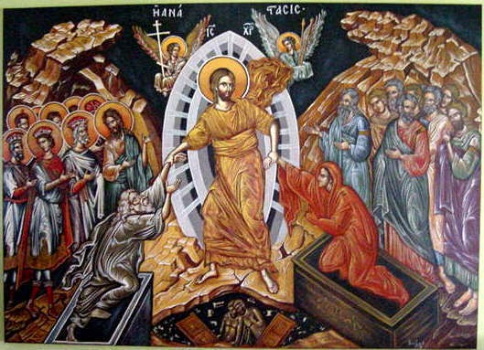

«Όταν πέρασε το Σάββατο, η Μαρία η Μαγδαληνή και η Μαρία η μητέρα του Ιακώβου, και η Σαλώμη, αγόρασαν αρώματα, για να πάνε ν’ αλείψουν το σώμα του Ιησού. Ήρθαν στο μνήμα πολύ πρωί την επομένη του Σαββάτου, μόλις ανέτειλε ο ήλιος. Κι έλεγαν μεταξύ τους: "Ποιος θα μας κυλήσει την πέτρα από την είσοδο του μνήματος;" Γιατί ήταν πάρα πολύ μεγάλη. Μόλις όμως κοίταξαν προς τα ’κει, παρατήρησαν ότι η πέτρα είχε κυλήσει από τον τόπο της. Μόλις μπήκαν στο μνήμα, είδαν ένα νεαρό με λευκή στολή να κάθεται στα δεξιά, και τρόμαξαν. Αυτός όμως τους είπε: "Μην τρομάζετε. Ψάχνετε για τον Ιησού από τη Ναζαρέτ, το σταυρωμένο. Αναστήθηκε. Δεν είναι εδώ. Να και το μέρος όπου τον είχαν βάλει. Πηγαίνετε τώρα και πείτε στους μαθητές του και στον Πέτρο: "πηγαίνει πριν από σας στην Γαλιλαία και σας περιμένει· εκεί θα τον δείτε, όπως σας το είπε". Οι γυναίκες βγήκαν κι έφυγαν από το μνήμα γεμάτες τρόμο και δέος· δεν είπαν όμως τίποτα σε κανέναν, γιατί ήταν φοβισμένες.
Μκ 16, 1-8

